天津市北辰区统计局
部门整体支出绩效评价报告

评价对象：天津市北辰区统计局部门整体支出
委托单位：天津市北辰区财政局
评价机构：天津安信管理咨询有限公司

2020年10月

目录
一、部门概况 2
（一）基本情况 2
（二）主要职责 2
（三）年度计划 3
（四）部门整体支出情况 5
（五）单位项目情况 6
二、绩效评价实施过程 7
（一）评价原则和方法 7
（二）评价依据 8
（三）评价目的 9
（四）评价对象和范围 10
（五）评价思路 10
（六）评价流程 12
三、绩效指标分析 14
（一）绩效评价设计思路 14
（二）绩效指标分析 14
（三）指标详细分析 16
（四）指标评价体系 24
（五）调查问卷 34
四、主要履职绩效情况 35
五、存在问题及改进意见 36
六、相关照片 37
七、相关依据列表 38

天津市北辰区统计局
2019年度部门整体支出绩效评价报告
为加强北辰区财政资金管理，强化支出责任和效率意识，建立科学、合理的财政支出绩效评价管理体系，提高北辰区财政资金的使用效益，根据财政部《财政支出绩效评价管理暂行办法的通知》（财预[2011]285号）、天津市财政局关于印发《天津市市级部门（单位）整体支出绩效目标管理办法（试行）》的通知（津财预[2015]102号）等文件精神，天津安信管理咨询有限公司受天津市北辰区财政局委托，对天津市北辰区统计局2019年度部门整体支出进行绩效评价。
本次评价遵循“科学规范、公平公正、分类管理、绩效相关”原则，运用科学合理的绩效评价指标、评价标准和评价方法，对天津市北辰区统计局2019年度部门整体支出进行了客观公正的分析。经综合评价，该部门绩效评价得分为95分。

一、部门概况
（一）基本情况
天津市北辰区统计局是北辰区政府工作部门。
内设3个职能科室（办公室、法规与综合科、经济统计科），无下辖预算单位。年末实有人员54人。
（二）主要职责
主要职责包括：
1、贯彻执行国家和我市有关统计工作的法律、法规、规章和方针、政策，拟订相关规范性文件并组织实施和督促检查。
2、承担组织领导和协调全区统计工作，确保统计数据真实、准确、完整、及时。
3、贯彻执行国民经济核算制度及投入产出调查，核算全区及镇街地区生产总值，汇编提供国民经济核算资料。
4、会同有关部门拟订本区重大国情国力普查计划、方案，组织实施全区人口、经济、农业等重大国情国力普查，汇总、整理和提供有关国情国力方面的统计数据。
5、组织实施全区国民经济各行业的统计调查，收集、汇总、整理和提供有关调查的统计数据。综合整理和提供教育、卫生、社会保障、公共事业、金融业等全区性基本统计数据。
6、负责全区统计法治宣传教育。承担依法行使统计法律法规执法检查职责，并查处统计违法行为。
7、组织实施能源、投资、消费、科技、人口、社会发展基本情况等统计调查，收集、汇总、整理和提供有关调查的统计数据。综合整理和提供资源、房屋、对外贸易、对外经济等全区性基本统计数据。
8、统一核定、管理、公布全区性基本统计资料。定期发布全区国民经济和社会发展情况的统计信息。
9、对国民经济、社会发展和科技进步等情况进行统计分析、统计预测和统计监督，向区委、区政府及有关部门提供统计信息和咨询建议。
10、组织实施国家和地方统计标准，依法监管各部门统计调查项目。指导专业统计基础工作、统计基层业务基础建设，建立服务业统计信息管理制度，建立健全统计数据质量审核、监控和评估制度，开展对重要统计数据的审核、监控和评估。
11、负责全区统计专业队伍建设，加强对统计人员的专业培训和职业道德教育，协助镇街管理统计办公室及专职统计人员。
12、加强统计信息化系统建设，执行统计数据库和网络的基本标准和运行准则，管理、维护全区统计数据库系统。
13、负责机关内部安全生产工作。
14、配合有关部门推动招商引资工作。
15、承办区委、区政府交办的其他事项。
（三）年度计划
2019年度工作计划：
一是强化主责意识。深入学习领会习近平总书记关于全面从严治党的重要论述，严格履行局党组的主体责任，落实“一岗双责”，明确责任清单和任务清单，在统计业务工作部署上体现管党治党要求，认真开展集中整治形式主义、官僚主义工作，重点解决工作中“软”、“没有抓手”、“不实”等问题，力争做到政治理论学深悟透、从严治党扎实创新。
二是培育专业能力。结合统计工作需要，积极组织参加各类统计业务学习培训，不断优化统计干部知识结构，修定完善业务工作月交流、季例会制度，弘扬专业精神，增强业务水平，努力打造一支认真研究统计制度和热爱统计工作的“专家+工匠”队伍，为促进统计事业持续健康发展提供支撑和保障。
三是提升数据质量。加强统计法律法规学习，增强广大统计干部恪守职业道德、维护数据质量的责任感和使命感。深入推进统计业务工作规范化建设，尽快建立健全标准化的统计数据质量控制体系。落实“双随机”抽查制度，每年抽查单位不少于30家，对统计违法行为发现一起查处一起，绝不姑息迁就，切实提高统计数据的真实性。
四是抓好统计服务。转变统计观念，把工作重点调整到服务高质量、高效益、优结构和绿色发展上来，进一步扩宽统计服务职能，加快推进与税务部门的信息共享，积极构建新型统计“智库”建设，紧紧围绕区委确定的重点任务以及经济运行中的苗头性、趋势性、倾向性问题，深入开展专题调查和统计分析，为区委、区政府宏观决策提供服务。
五是落实重点任务。认真抓好普查登记工作，组织协调各成员单位充分发挥职能作用，强化责任担当，切实抓住四经普这个重要契机，把全区经济产业结构、规模和布局搞准、搞实，做到普查登记不虚不瞒，数据审核不折不扣，确保普查数据真实准确、完整有效，经得起历史检验。严格落实机关各项制度要求，强化干部学习教育，认真做好老干部、工会、妇联、健康教育、慢病示范区、保密、档案、安全、综治、信访和精神文明等工作。
（四）部门整体支出情况
部门预算支出情况表
金额单位：元
支出内容 |  | 年初预算金额 | 调整预算金额 | 年初结余金额 | 拨款金额合计 | 本年支出金额 | 当年结余
基本支出 | 2010501 行政运行 | 6,736,185.32 | 8580122.29 | 334329.74 | 8580122.29 | 8707903.24 | 206548.79
基本支出 | 2101101 行政单位医疗 | 162,036.00 | 165995.06 |  | 165995.06 | 165995.06
基本支出 | 2101103 公务员医疗补助 | 97,221.60 | 96734.40 |  | 96734.40 | 96734.40
基本支出合计 |  | 6995442.92 | 8842851.75 | 334329.74 | 8842851.75 | 8970632.70 | 206548.79
项目支出 | 2010502 一般行政管理事务 | 252,000.00 | 252000.00 | 6000.00 | 252000.00 | 252000.00 | 6000.00
项目支出 | 2010505 专项统计业务 | 168,320.00 | 159740.00 |  | 159740.00 | 159740.00
项目支出 | 2010507 专项普查活动 | 560,000.00 | 469030.00 | 123617.83 | 348030.00 | 462943.93 | 8703.90
项目支出 | 2010508 统计抽样调查 | 34,850.00 | 12800.00 | 800.00 | 12800.00 | 12500.00 | 1100.00
项目支出合计 |  | 1015170.00 | 893570.00 | 130417.83 | 772570.00 | 887183.93 | 15803.90
合计 |  | 8010612.92 | 9736421.75 | 464747.57 | 9615421.75 | 9857816.63 | 222352.69

（五）单位项目情况
1、第四次经济普查经费
2、公众评议费
3、人口变动调查经费
4、统计志编修费
5、统计资料印刷

二、绩效评价实施过程
（一）评价原则和方法
本次评价主要运用指标分析方法结合比较法、专家咨询法、文献法和社会调查法进行评价。坚持定量指标优先、定量指标与定性指标相结合的方式，同时通过文献法进行资料搜索以及多因素分析来支撑评价内容的逻辑紧密性与客观性。
1、指标分析法
通过指标分析法，反映对预算单位年度工作计划、项目的制定、执行和实现效果的判断结果，重点分析预算单位年度工作计划、项目设立的科学性和严谨性，年度工作计划和项目时效的严肃性，资金分配的合理性和规范性，资金使用审核和监管机制的健全性，年度工作计划和项目实施的产出和效果的充分性。
2、比较法
通过对预算单位绩效目标与预算单位履职效果、历史数据与当期数据情况、不同部门同类支出的比较，综合分析绩效目标实现程度。
3、专家咨询法
预算单位整体财政支出绩效评价工作中将引入财政专家和绩效专家。财政专家重点从单位预算管理角度提出专业建议，绩效专家则依据绩效评价原理，重点把握绩效评价方案中的思路合理性、评价指标体系设计的科学性等。引入专家的参与以确保绩效评价实施方案和绩效评价结论报告的全面性和科学性。
4、文献法
通过收集相关文献，对文献的研究形成对预算单位整体财政支出的产出和效果的科学认识，以达到客观评价的目的。
5、社会调查法
通过向公众开展问卷调查、实地访谈取得公众对预算单位财政支出效果的评判，评价绩效目标的实现程度。对于无法直接用评价指标考量其支出效益，可以选择通过社会调查方式进行评价。
（二）评价依据
绩效评价的主要依据包括：国家、天津市相关法律、法规、规章制度和规范性文件，各级政府制定的国民经济与社会发展规划和方针政策，预算管理制度、资金管理办法及相关资料，预算部门（单位）职能职责、中长期发展规划及年度工作计划，相关行业政策、行业标准及专业技术规范，预算部门（单位）申请预算时提出的绩效目标及其他相关材料，财政部门预算评审报告、预算批复文件等，财政部门和预算部门（单位）年度预算执行情况，中期财政规划、年度预算报告、年度决算报告等。
本次绩效评价项目的主要依据与绩效评价相关的政策文件、与天津市北辰区统计局资金、职能相关的政策文件，具体如下：
绩效评价相关政策文件：
1、《中共中央国务院关于全面实施预算绩效管理的意见》（中发[2018] 34号）
2、财政部关于贯彻落实《中共中央国务院关于全面实施预算绩效管理的意见》的通知（财预[2018]167号）
3、财政部关于印发《中央部门预算绩效运行监控管理暂行办法》的通知（财预[2019]136号）
4、财政部关于印发《中央对地方专项转移支付绩效目标管理暂行办法》的通知（财预[2015]163号）
5、中央对地方转移支付绩效管理办法（征求意见稿）
6、财政部关于印发《中央部门预算绩效目标管理办法》的通知（财预[2015]88号）
7、财政部关于印发《预算绩效评价共性指标体系框架》的通知（财预[2013]53号）
8、财政部关于印发《财政支出绩效评价管理暂行办法的通知》（财预[2011]285号）
9、预算支出绩效评价管理办法（征求意见稿）
10、天津市财政局关于印发天津市财政项目支出绩效评价共性指标体系的通知（津财预[2016]73号）
11、天津市财政局关于印发天津市市级部门（单位）整体支出绩效目标管理办法（试行）的通知（津财预[2015]102号）
12、天津市财政局关于印发天津市市级部门整体支出绩效评价方案（试行）的通知（津财预[2015]81号）
13、关于印发《天津市财政支出重点项目绩效评价文书样式》的通知（津财督[2012]17号）
14、关于印发《天津市财政部门绩效评价工作规程》的通知（津财督[2012]8号）
15、转发市财政局拟定的天津市财政支出绩效评价管理办法的通知（津政办发[2012]2号）
16、天津市北辰区统计局内控手册
17、天津市北辰区统计局2019年度工作计划
（三）评价目的
分析部门资源的合理性、目标计划完成与履职情况，总结经验做法，找出资金使用和管理的薄弱环节，提出改进意见，提高财政资金的使用效率。同时重点关注：
第一，关注部门项目支出中经常性项目的预算变动情况，通过资金数据的采集，对变动原因进行了解和分析，判断预算变动的合理性。
第二，关注部门项目支出规范性，通过整理部门相关政策、文献及其他相关标准，结合部门实际支出使用情况，评价部门资金使用的规范性；同时关注部门是否建立健全部门资金使用的相关制度。
第三，关注部门履职和部门产出的实现，评价小组围绕部门重点职责的履行情况、以及部门职能的实现程度，主要从部门工作的整体效果、部门各项目标的实现程度、社会各界的满意程度等方面来评价部门整体职能的履行情况。
（四）评价对象和范围
本次评价对象为天津市北辰区统计局部门整体支出。绩效评价范围为天津市北辰区统计局财政资金，从支出类型看包括基本支出和项目支出。
本次评价的评价时段为2019年度。
（五）评价思路
1、评价内容及重点
预算单位整体财政支出绩效评价的实施，从财政资金的预算和执行的角度，考察预算单位工作目标、履职、内部管理、运行效率之间的关系。评价重点在以下几个方面：
1）预算单位职能---预算单位工作目标---预算单位项目安排---预算的匹配关系
预算单位整体财政支出绩效评价以预算单位的“三定方案”内容为切入点，评价分析预算单位的职能、总体目标、年度工作计划及任务、项目安排及预算之间的关联性和匹配性。
2）预算单位制度保障情况
预算单位制度是单位运行及其职能实现的主要依据，开展预算单位整体财政支出绩效评价，要对预算单位的制度保障条件进行考察分析，分析预算单位内部控制管理制度是否完善，是否将预算单位运行的各个环节规范化，为预算单位有效运行提供制度保障。
3）预算单位履职的有效性
预算单位整体财政支出绩效评价要围绕预算单位职能履行的有效性，主要评价预算单位是否履职到位、履职目标是否实现、预算单位工作计划是否完成。
4）预算单位资源配置有效性
预算单位的运行以该单位人、财、物为主要资源，为人民提供公共产品和服务，以实现预算单位的职能。在绩效评价时，需要评估资源配置的数量和结构是否合理，能否有效保障预算单位工作计划的完成，确保预算单位职能的有效履行。
2、评价实施路径
预算单位整体财政支出绩效评价实施路径从预算单位整体定位出发，明确预算单位绩效目标，分析预算单位履职情况，评估预算单位长效机制建设的健全性。
1）明确预算单位职责及重点工作
以预算单位“三定方案”为基础，结合预算单位战略目标及中长期发展规划、年度工作计划及预算安排等情况，通过和预算单位沟通，分析预算单位的主要职责和年度重点工作任务，搜集相关的管理办法、内部控制管理制度和预算资金安排情况等内容。在此基础上，对预算单位的职能、职责进行重要性排序，对与重要职能、职责紧密相关的工作重点进行分析。
2）明确预算单位绩效目标
预算单位整体财政支出绩效目标的设定基于本级政府的总体目标与规划的分解，按照“政府目标与规划---预算单位职能---预算单位战略目标---年度目标---年度工作计划及任务”的思路，经过梳理、分析、整理，形成预算单位的年度整体财政支出绩效目标。
3）分析预算单位履职绩效
按照预算单位履职的相关材料和实地调研情况，从预算单位年度重点工作履行、工作目标实现、服务对象满意度、社会效益、经济效益、生态效益、单位长效管理、人员建设等方面进行分析。
收集、整理、总结预算单位的职能定位、中长期规划和年度工作计划，同时梳理预算单位项目预算与基本预算，明确预算与职能的匹配度，客观反映预算单位年度履职情况和达到的产出和效果，对预算单位预算安排、完成的工作和履职程度之间的关系进行分析。
预算单位整体财政支出绩效评价的基础和出发点由预算单位当年年度工作计划、与之配套的预算资金的明细（政府经济分类、功能科目）构成，对应近三年相关工作的延续性和变化原因，分析评价当年度预算单位职能履行程度和目标实现情况。
（六）评价流程
评价流程分集中培训、评价启动、单位对接、提交方案、资料收集、现场调研、提交报告七个实施阶段，具体如下：
1、集中培训
为指导天津市北辰区统计局配合做好本次评价工作，天津安信管理咨询有限公司对项目团队人员进行培训，主要包括项目开展要求、流程、重点关注内容等。
2、评价启动
在天津市北辰区财政局安排下，天津市北辰区统计局及其他被评价单位召开绩效评价启动会，布置绩效评价工作内容及各阶段工作时间节点要求。
3、单位对接
与天津市北辰区统计局进行对接，了解部门职能、2019年部门预算及决算情况、重点项目及部门整体绩效目标、部门管理制度、部门相关合同、立项文件等依据情况。
4、提交方案
根据单位对接的结果，了解相关部门情况，撰写天津市北辰区统计局部门整体支出绩效评价实施方案，确认后续绩效评价工作安排及内容。
5、资料收集
根据绩效评价实施方案及指标体系内容，向天津市北辰区统计局提供相关资料收集清单，包括基础数据、相关制度及政策文件、2019年部门预算及决算情况、重点项目工作情况等。
6、现场调研
为进一步验证材料真实性，并对相关访谈、问卷问题进行调研，向天津市北辰区统计局单位现场进行实地核查，并对相关访谈内容进行现场座谈，形成访谈记录。
7、提交报告
1）撰写报告初稿
根据综合评价结果，撰写评价分析报告，报告撰写的内容包括部门基本情况概述、现场评价总体情况、评价指标分析、绩效实施效果和存在问题、具体改进措施及建议等。
2）提交正式报告
天津市北辰区财政局组织对《天津市北辰区统计局部门整体支出绩效评价报告》进行终审。天津安信管理咨询有限公司根据终审情况修订报告并提交正式报告。
三、绩效指标分析
（一）绩效评价设计思路
在评价指标设计时，从单位职能和内部管理运行角度出发，设计单位管理指标，指标按层次划分，由一级指标、二级指标和三级指标构成，对应设置三级指标标准值及权重，明确评价指标打分标准及对应计算方式。考察单位整体规划、年度工作计划和绩效目标等情况，考察单位预算管理、财务管理、采购管理、合同管理、资产管理、人员管理、重点工作管理情况、从单位利用财政资金角度出发，设计产出和效果指标，考察单位提供公共产品和服务的目标实现程度与单位履职活动对社会产生的影响。
（二）绩效指标分析
根据财政部《财政支出绩效评价管理暂行办法的通知》（财预[2011]285号）、天津市财政局关于印发《天津市市级部门（单位）整体支出绩效目标管理办法（试行）》的通知（津财预[2015]102号）等文件要求，经综合分析与评价，北辰区统计局2019年度部门整体支出绩效评价综合评分为90分，其中：单位决策方面得分18分，得分率90%；单位管理方面得分19分，得分率76%；履职绩效方面得分53分，得分率96.4%。
一级指标得分占比见下图3-1。
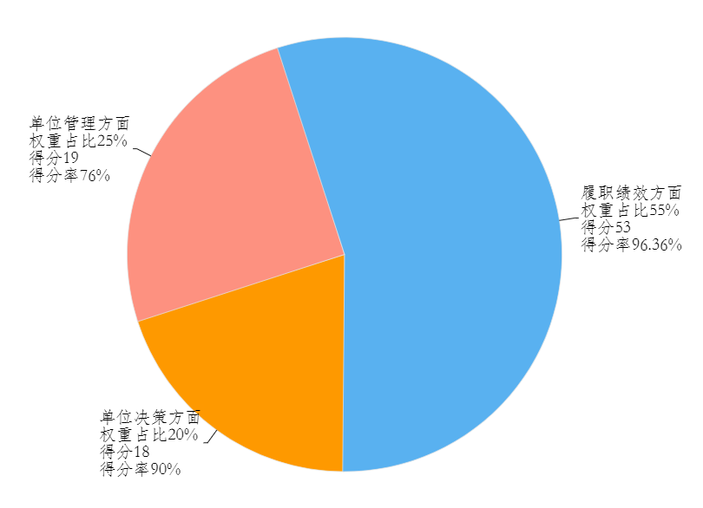
表3-1 一级指标得占比图
各级指标得分情况见下表3-2。
一级指标 | 二级指标 | 权重 | 实际得分 | 得分率
单位决策  （20分） | 单位职能 | 8.0 | 8.0 | 100%
单位决策  （20分） | 单位年度工作计划 | 8.0 | 8.0 | 100%
单位决策  （20分） | 单位绩效管理工作 | 4.0 | 2.0 | 50%
单位管理  （25分） | 预算管理 | 6.0 | 3.0 | 50%
单位管理  （25分） | 财务管理 | 7.0 | 7.0 | 100%
单位管理  （25分） | 采购管理 | 3.0 | 3.0 | 100%
单位管理  （25分） | 资产管理 | 5.0 | 4.0 | 80%
单位管理  （25分） | 合同管理 | 3.0 | 1.0 | 33.3%
单位管理  （25分） | 人员管理 | 1.0 | 1.0 | 100%
履职绩效  （55分） | 数量指标 | 6.0 | 6.0 | 100%
履职绩效  （55分） | 质量指标 | 10.0 | 10.0 | 100%
履职绩效  （55分） | 时效指标 | 10.0 | 10.0 | 100%
履职绩效  （55分） | 成本指标 | 2.0 | 0.0 | 0%
履职绩效  （55分） | 社会效益指标 | 5.0 | 5.0 | 100%
履职绩效  （55分） | 可持续影响指标 | 12.0 | 12.0 | 100%
履职绩效  （55分） | 服务对象满意度指标 | 10.0 | 10.0 | 100%
综合评分 |  | 100 | 90.0 | 90%
表3-2 各级指标得分情况
根据上述结果，北辰区统计局在整体部门指出绩效情况基本符合预期，其中：履职绩效方面情况良好，单位管理中的资产、合同方面仍有改进空间，单位决策中绩效管理工作有待加强。
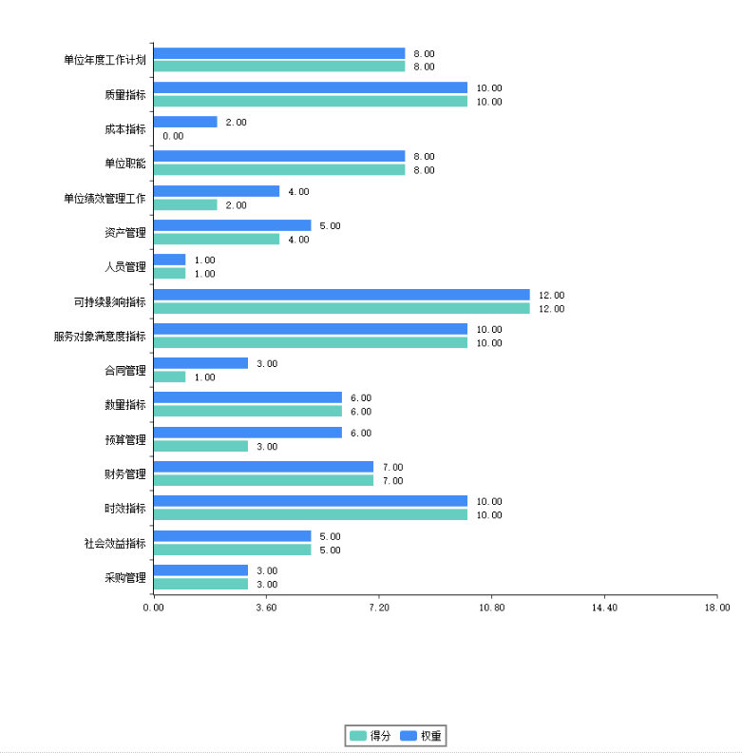
（三）指标详细分析
1、单位决策
1）单位职能
【单位职能明确性】
权重8分，得分8分，得分率100%，依据单位三定方案及实地走访调研评分，三定方案中明确单位职能内容，各科室均具有具体职能及职能划分明确并且单位内设机构与三定方案一致。
2）单位年度工作计划
【年度工作计划明确性】
权重3分，得分3分，得分率100%，依据单位2019年工作计划评分，满足年度工作计划明确性要求。
【年度工作计划匹配性】
权重3分，得分3分，得分率100%，，依据单位2019年工作计划、三定方案、预算批复情况评分，年度工作计划与单位职能、预算资金相匹配。
【年度工作计划完整性】
权重2分，得分2分，得分率100%，依据单位2019年工作计划评分，满足年度工作计划完整性要求。
3）单位绩效管理工作
【年度绩效目标合理性】
权重2分，得分1分，得分率50%，依据单位工作计划、三定方案、绩效目标评分,绩效目标的设定符合部门三定方案确定的职能，符合部门年度绩效考核的业务实绩、自身建设、行政能力建设，符合部门制定得中长期规划，但是单位未能梳理产出、效益等相关部门整体支出绩效明细指标，部门整体支出绩效管理工作需要加强，扣除1分。
【年度绩效目标明确性】
权重2分，得分1分，得分率50%，依据单位2019年工作计划、三定方案、绩效目标、预算批复情况评分, 单位未对部门整体支出绩效目标进行细化，通过清晰、可衡量的指标体现预期产出、预期效果、服务对象满意度，只是明细列出年度工作目标，单位需要加强对部门整体支出绩效目标制定的理解，扣除1分。
2、单位管理
1）预算管理
【资金支付率】
权重2分，得分0分，得分率0%，单位2019年度实际支出金额与财政拨款金额的比率,用以反映和考核单位支出完成程度。评价小组依据单位预决算数据及相关支出凭证进行评分，根据预决算公开数据，2019年度单位年初预算8,010,612.92 元，财政拨款金额为9,615,421.75 元，单位实际支出金额为9,857,816.63 元，评价小组通过现场调研，单位实际支出与单位凭证相符，未出现账实不符问题，通过计算，资金支付率为103%，该项指标不得分。
【三公经费控制率】
权重2分，得分2分，得分率100%，依据部门决算评分，2018年因公出国(境)费用为0元，2019年因公出国(境)费用为0元，2018年公务接待费用为0元，2019年公务接待费用为0元，2018年公车运行及购置费用为0元，2019年公车运行及购置费用为0元，控制率均为0%，符合该指标要求。
【项目调整率】
权重2分，得分0分，得分率0%，单位项目支出调整预算金额、年初预算金额的差额与年初预算的比率，用以反映和考核单位预算调整程度。根据预决算公开数据，2019年度单位项目支出年初预算为1,015,170.00 元，调整预算金额为-121,600.00 元，评价小组通过现场调研，单位年初预算与部门预算批复相符，调整预算与调整预算批复相符，未出现账实不符问题，通过计算，项目调整预算率为-12%，根据绩效评价评分标准要求，该项指标不得分。
2）财务管理
【财务管理制度健全性】
权重2分，得分2分，得分率100%，依据内部控制管理制度评分，已制定经济业务内部控制管理制度，明确相关领导领导作为单位绩效管理负责人，明确相关岗位责任人与人员职责，符合该项指标。
【预决算信息公开性】
权重2分，得分2分，得分率100%，依据北辰区政府网中的政府信息公开信息评分，符合该指标要求。
【资金使用规范性】
权重3分，得分3分，得分率100%，依据预算批复表、财务记账凭证、资金使用申请表评分，资金使用符合部门预算批复的用途，未发现挪用及虚列支出情况。
3）采购管理
【政府采购规范性】
权重3分，得分3分，得分率100%，依据内部控制管理制度、单位采购申请、三重一大会议纪要等内容进行评分，符合公开招标相关采购要求，在政府集采目录里的采购事项均执行政府采购要求，不在政府集采目录里且不属于公开招标范畴内的采购执行三重一大集体决策。
4）资产管理
【资产管理规范性】
权重5分，得分4分，得分率80%，依据内部控制管理制度、行政事业单位固定资产管理系统数据、单位财务数据，固定资产配置、清查、处置单据进行评分，经过我们核实，单位资产保存完整，资产账和财务账中的固定资产大类数据相一致，资产配置符合标准要求，处置过程及上缴处置收入符合要求，由于单位未在2019年度进行资产清查盘点工作，没有资产清查盘点报告，无法佐证资产卡片账与资产实物账实是否一致，根据该指标评分规则扣除1分。
5）合同管理
【合同管理规范性】
权重3分，得分2分，得分率67%，依据内部控制管理制度、合同台账、合同审批单进行评分，经过我们核实，单位已明确合同档案管理岗位和职责，聘请法律顾问对合同进行审核，但未建立合同管理台账，根据该指标评分规则扣除1分。
6）人员管理
【在职人员控制率】
权重1分，得分1分，得分率100%，依据三定方案、工资发放表、部门决算数据评分，2019年工资发放总数与部门决算单位工资支出一致，基本数字表中年末实有人数与实地调研人数一致，均为20人，未超过三定方案中单位编制数，符合该指标要求。
3、履职绩效
1）数量指标
【正常运行机构数≥1个】
权重1.5分，得分1.5分，得分率100%，依据单位三定方案、部门决算数据评分，确认运行机构数量为1个，符合该指标要求。
【经济普查单位数=23803家】
权重1.5分，得分1.5分，得分率100%，经过单位项目绩效自评表，财务数据，统计记录数据分析，单位于2019年共完成23,803家企业单位经济能力普查，按照经济普查补贴发放标准，完成以个体10元/个，法人和产业单位15元/个的标准补贴发放工作，并以《2019年北辰区国民经济和社会发展统计公报》为成果物，符合该指标要求。
【统计月刊平均印刷册数≥125册】
权重1.5分，得分1.5分，得分率100%，经过我们核实单位按期为全区机关事业单位提供统计年鉴及统计月刊服务工作，根据印刷合同及统计年鉴、统计月刊领用发放表内容分析，单位于2019年共计印刷统计年鉴150册，统计月刊1,500册，并保障了所有单位发放到位，符合该指标要求。
【四上企业培训次数=1次】
权重1.5分，得分1.5分，得分率100%，经过我们核实单位于2019年度为全区所有四上企业进行统计法及其他统计相关内容进行培训，保障统计收集数据及时且真实有效，符合该指标要求。
2）质量指标
【机构正常运行率=100%】
权重2.5分，得分2.5分，得分率100%，根据单位财务数据、部门决算数据评分，单位各项业务活动正常运转，符合该指标要求。
【普查补贴发放单位数=23803家】
权重2.5分，得分2.5分，得分率100%，经过对单位项目绩效自评表，财务数据，统计记录数据分析，单位于2019年共完成23,803家企业单位经济普查，按照经济普查补贴发放标准，完成以个体10元/个，法人和产业单位15元/个的标准补贴发放工作，符合该指标要求。
【统计月刊平均发放、领用册数=125册】
权重2.5分，得分2.5分，得分率100%，经过我们核实单位按期为全区机关事业单位提供统计年鉴及统计月刊服务工作，根据印刷合同及统计年鉴、统计月刊领用发放表内容分析，单位于2019年共计印刷统计月刊1,500册，平均每月125册，并保障了所有单位发放、领取到位，符合该指标要求。
【四上企业培训覆盖率=100%】
权重2.5分，得分2.5分，得分率100%，经过我们现场访谈与培训签到表内容核实，为更好完成第四次经济普查工作单位于2019年度组织全区所有四上企业进行统计相关事项培训，保障了统计数据的收集及时并真实有效，以《2019年北辰区国民经济和社会发展统计公报》为成果物完成经济普查工作，符合该指标要求
3）时效指标
【日常运行经费到位及时性】
权重2.5分，得分2.5分，得分率100%，依据单位提供的零余额用款额度到账通知书及财务数据评分，2019年度单位收到日常运行经费额度及时，满足日常运行经费支出需要，符合该指标要求。
【经济普查数据收集及时性】
权重2.5分，得分2.5分，得分率100%，依据单位年度工作计划与年度统计工作成果物公布时间数据分析，单位于2019年内完成经济普查数据收集工作并按时完成发布2019年统计公报，符合该指标要求。
【月刊印刷按时完工率=100%】
权重2.5分，得分2.5分，得分率100%，经过对单位印刷合同与单位月刊发放领用表及问卷调查综合分析，统计月刊能够满足按月按时发放领用到位，证实印刷工作能够满足单位需求，按时完成，符合该指标要求。
4）成本指标
【整体支出不超过预算值】
权重2分，得分0分，得分率0%，本指标反映单位整体支出成本控制情况。根据2019年单位预决算数据，2019年度单位年初预算8,010,612.92 元，调整预算为9,736,421.75 元，财政拨款金额为9,615,421.75 元，单位实际支出金额为9,857,816.63 元，评价小组通过现场调研，单位实际支出与单位凭证相符，未出现账实不符问题，整体支出金额超过2019年度调整预算金额121,394.88 元，根据绩效评价评分标准要求，该项指标不得分。
5）社会效益指标
【提升统计服务水平】
权重5分，得分5分，得分率100%，经过我们现场访谈与实地调查及问卷调查数据分析，单位于2019年完成多项统计培训工作，包括乡镇专职统计员岗位知识培训、统计执法专题培训、人口变动情况抽样调查业务培训等，培训工作的开展为统计事业提供更多专业统计人员，为相关统计工作提供更及时准确的有效数据，使得统计局为机关事业单位、各级领导提供更好的统计数据支撑服务，符合该指标要求。
6）可持续影响指标
【保障机构稳定运行】
权重6分，得分6分，得分率100%，依据年度工作计划、部门决算情况评分，2019年北辰区统计局基本支出8,970,632.70元，其中人员经费7,809,516.24元，公用经费1,161,116.46，人员经费的落实到位，办公经费的合理支出，保障了机构的稳定运转，为机关事业单位、各级领导提供更好的统计服务。
【保障统计工作开展机制】
权重6分，得分6分，得分率100%，依据年度工作计划、绩效指标情况评分，2019年统计项目支出887,183.93元，依据单位项目绩效自评及部门整体绩效指标相关内容完成情况进行综合评分，各项目的开展有效保障了统计工作的开展机制。
7）满意度指标
【单位对月刊、年鉴发放满意度】
权重10分，得分10分，得分率100%，本次满意度调查问卷对象为北辰区部分机关单位经办人，包括对于统计局的月刊年鉴发放册数、送达时间、人员工作服务态度共3个问题进行满意度调查,每个问题权重3.3分，其中每个问题共3个选项，通过线性满意度调查结果得出：满意选项为20次，其他选项为0次，分别对应选项权重后最终满意度调查问卷综合得分。
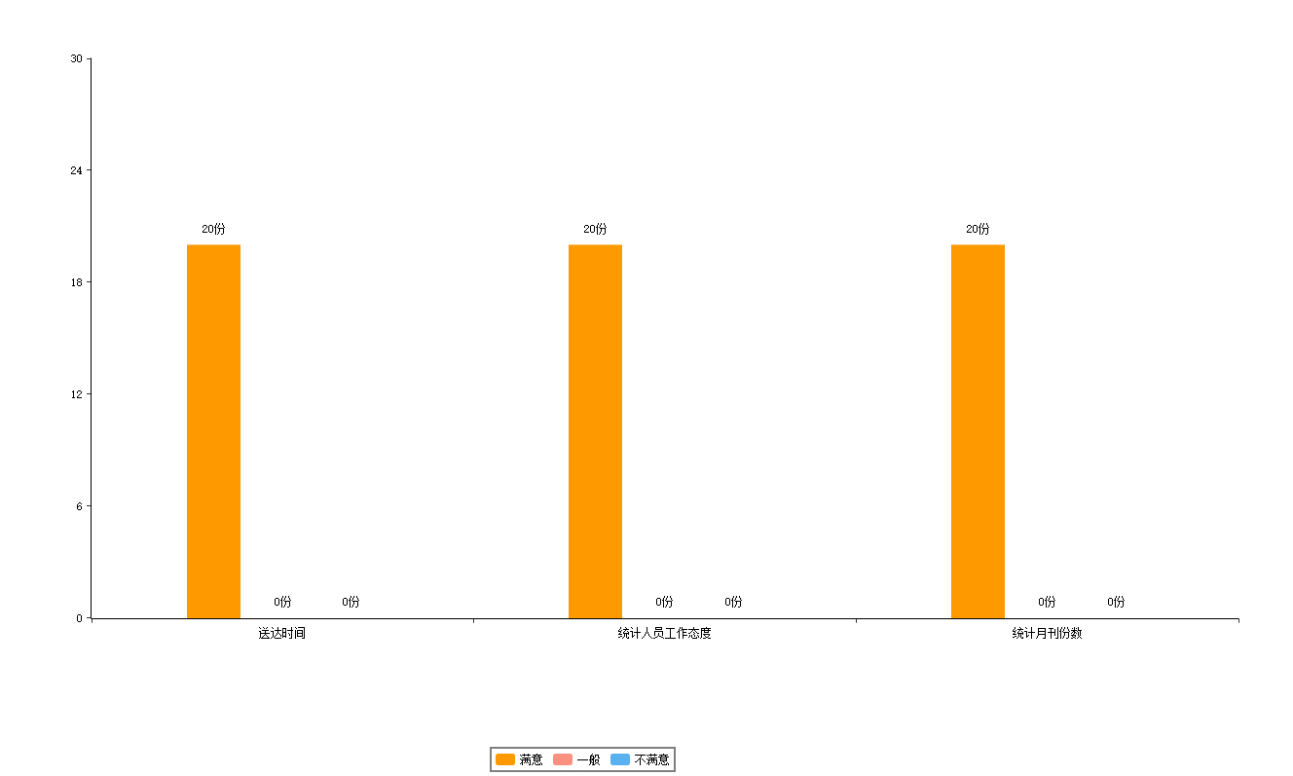
（四）指标评价体系
一级  指标 | 二级  指标 | 三级  指标 | 权重 | 指标解释 | 评分标准及依据 | 数据来源 | 得分 | 评分依据
单位  决策 | 单位职能 | 单位职能明确性 | 8 | 单位主要职能、科室职责是否清晰明确 | 1.三定方案是否明确单位职能内容；2.单位各科室均具有具体职能及职能划分明确；3.各岗位职责明确；4.单位内设机构与三定方案一致；以上四项，每项2分 | 三定方案 | 8 | 根据单位提供三定方案进行评分。三定方案中制定了明确的单位职能、科室职责，工作分工明确，履职工作清晰，得满分
单位  决策 | 单位年度工作计划 | 年度工作计划明确性 | 3 | 单位制定的年度工作计划是否明确、合理 | 有明确、合理的年度工作计划得满分，没有则不得分 | 工作计划 | 3 | 根据单位提供年度工作计划进行评分。年度工作计划制定了明确合理的工作内容，得满分
单位  决策 | 单位年度工作计划 | 年度工作计划匹配性 | 3 | 单位指定的年度工作计划是否与单位职能、配套预算资金相匹配 | 年度工作计划与单位职能、预算资金匹配得满分，不匹配则不得分 | 三定方案、工作计划 | 3 | 根据单位提供年度工作计划进行评分。年度工作计划与单位说明了明确的工作内容，根据单位职能明确的工作责任，得满分
单位  决策 | 单位年度工作计划 | 年度工作计划完整性 | 2 | 单位制定的年度工作计划是否完整，可完成 | 年度工作计划完整且已完成得满分，没有则不得分 | 三定方案、工作计划 | 2 | 根据单位提供年度工作计划进行评分。年度工作计划与单位职能内容匹配度完整，得满分
单位  决策 | 单位绩效管理工作 | 年度绩效目标合理性 | 2 | 单位所设立的整体绩效目标依据是否充分,是否符合客观实际，用以反映和考核单位整体绩效目标与单位履职、年度工作任务的相符性情况。 | 1.是否符合部门三定方案确定的职能、符合部门年度绩效考核的业务实绩、自身建设、行政能力建设；2.是否符合部门制定得中长期规划。以上两项，每项1分 | 单位整体支出、绩效目标申报表 | 1 | 根据单位提供年度部门整体绩效目标进行评分。单位已制定部门整体绩效目标，但未细化、明确具体产出，效益等指标，不利于考核单位年度绩效业务实绩，扣除1分
单位  决策 | 单位绩效管理工作 | 年度绩效目标明确性 | 2 | 单位依据整体绩效目标所设定的绩效指标是否清晰、细化、可衡量,用以反映和考核单位整体绩效目标的明细化情况。 | 1.是否细化部门整体支出绩效目标、通过清晰、可衡量的指标体现预期产出、预期效果、服务对象满意度等；2.是否与本年度部门预算资金相匹配。以上两项，每项1分 | 单位整体支出、绩效目标申报表 | 1 | 根据单位提供年度部门整体绩效目标进行评分。单位已制定部门整体绩效目标，未能细化部门整体支出绩效目标，未制定清晰、可衡量的指标来体现预期产出、预期效果、服务对象满意度等，扣除1分
单位  管理 | 预算  管理 | 资金支付率 | 2 | 单位2019年度实际支出金额与财政拨款金额的比率,用以反映和考核单位支出完成程度。 | 资金支付率在90%-100%之间，得满分；资金支付率小于80%或大于100%，不得分；80%-90%之间，按照（已完成支付率-80%）/（90%-80%）x该指标分值 | 预决算数据、相关凭证 | 0 | 资金支付率=103%，资金支付率大于100%，不得分
单位  管理 | 预算  管理 | 三公经费控制率 | 2 | 单位本年度三公经费实际支出数与预算安排数的比率，用以反映和考核单位对三公经费的实际控制程度。 | 控制率小于或等于100%，得满分；大于或等于110%，得0分；控制率在100%-110%之间，按照（110%-控制率）/（110%-100%）x该指标分值 | 预决算数据 | 2 | 根据单位提供预决算数据进行评分。单位本年无三公经费支出，得满分
单位  管理 | 预算  管理 | 项目调整率 | 2 | 单位项目支出调整预算金额、年初预算金额的差额与年初预算的比率，用以反映和考核单位预算调整程度 | 预算调整率在-10%-10%之间得满分；预算调整率大于20%或小于-20%不得分；得分在-10%--20%或10%-20%之间，按照（|预算调整率|-10%）/(20%-10%)*该指标分值 | 预决算数据、相关凭证 | 1 | 年初项目预算金额  =1015170.00 元  调整项目预算金额  =-121600.00元  项目调整率=-12%  根据评分标准，得分在-10%--20%或10%-20%之间，  12%-10%/（20%-10%）*2=1
单位  管理 | 财务  管理 | 财务管理制度健全性 | 2 | 单位为加强财务管理、规范财务行为而制定的管理制度是否健全完整,用以反映和考核单位财务管理制度对完成主要职责或促进事业发展的保障情况。 | 1.是否制定经济业务内部控制管理制度，符合得满分，不符合不得分；2. 是否明确相关领导领导作为单位绩效管理负责人，明确相关岗位责任人与人员职责。以上两项，每项1分 | 财务管理制度 | 2 | 根据单位内容制度及手册进行评分，已制定经济业务内部控制管理手册，明确相关领导领导作为单位绩效管理负责人，明确相关岗位责任人与人员职责，得满分
单位  管理 | 财务  管理 | 预决算信息公开性 | 2 | 单位是否按照政府信息公开有关规定公开相关预决算信息，用以反映和考核单位预决算管理的情况。 | 1.公开预决算信息，且在网站上可查询，符合得满分，不符合不得分；2.按规定内容及时公开。以上两项，每项1分 | 公开信息 | 2 | 单位预决算信息在天津市北辰区政务网可查，公开时间及内容符合公开规定，得满分
单位  管理 | 财务  管理 | 资金使用规范性 | 3 | 单位使用预算资金是否符合相关的预算财务管理制度的规定,用以反映和考核单位预算资金的规范运行情况。 | 1.资金使用符合部门预算批复的用途；2.资金使用没有挪用情况；3.没有虚列支出情况。以上三项，每项1分 | 财务管理制度、相关凭证 | 3 | 根据单位提供财务相关资料进行评分。单位2019年资金使用符合预算批复用途，未出现违规支出，未发现审计问题，得满分
单位  管理 | 采购  管理 | 采购管理规范性 | 3 | 单位使用预算资金进行采购业务是否符合相关的采购管理制度的规定,用以反映和考核单位采购业务的规范运行情况。 | 1.公开招标的采购是否100%符合；2.须要从政府集采目录里采购的是否100%符合；3.不在政府集采目录里且不属于公开招标范畴内的采购是否执行三重一大集体决策。以上三项，每项1分 | 采购管理制度、采购合同 | 3 | 根据单位提供采购制度及相关政采合同进行评分。单位2019年采购均满足采购管理要求，重大采购项目通过三重一大集体决策，得满分
单位  管理 | 资产  管理 | 资产管理规范性 | 5 | 单位为加强资产管理、规范资产管理行为而制定的管理制度是否健全完整,用以反映和考核单位资产管理制度对完成主要职责或促进社会发展的保障情况。 | 1.资产是否保存完整；2.资产帐和财务帐是否账账一致；3.资产帐和资产实物是否账实一致；4.资产配置是否符合标准要求；5.资产处置是否符合标准要求，处置的收入是否及时足额上缴。以上五项，每项1分 | 资产管理制度、资产账、相关凭证、资产清查报告 | 4 | 根据单位提供资产管理制度、资产相关材料进行评分。单位2019年资产保存完好，资产账与财务账一致，但单位并未按要求进行定期资产清查，未能提供资产清查报告，扣减1分
单位  管理 | 合同  管理 | 合同管理规范性 | 3 | 单位为加强合同管理、规范合同管理行为而制定的管理制度是否健全完整,用以反映和考核单位合同管理制度对完成主要职责或促进社会发展的保障情况。 | 1.合同台账是否建立；2.本年内所有合同是否经过法律顾问审核；3.是否明确合同档案管理岗位和职责。以上三项，每项1分 | 合同管理制度、合同台账 | 2 | 根据单位提供合同管理制度、合同相关材料进行评分。2019年单位聘请法律顾问对合同进行审核，合同管理符合合同管理制度，但未建立合同管理台账，扣减1分
单位  管理 | 人员  管理 | 在职人员控制率 | 1 | 单位本年度实际在职人员数与编制数的比率,用以反映和考核单位对人员成本的控制程度。 | 单位实际在职人员数（A）/编制数（B）*权重≤权重，得满分，否则不得分 | 人事管理制度、决算数据 | 1 | 单位实际在职  人员数（A）=20人  编制数（B）=21人  权重=1  根据评分公式计算  A/B*1=0.95
项目绩效 | 数量指标 | 正常运行机构数 | 1.5 | 反映单位正常运转的机构数 | 全年实际值（A）/全年指标值（B）*权重≥权重，得满分，否则根据公式计算得分 | 年度工作计划、绩效目标申报表、基础数据表 | 1.5 | 机构数  全年实际值（A）=1个  全年指标值（B）=1个  权重=1.5  根据评分公式计算  A/B*1.5=1.5
项目绩效 | 数量指标 | 经济普查单位数 | 1.5 | 反映单位经济普查单位数情况 | 全年实际值（A）/全年指标值（B）*权重≥权重，得满分，否则根据公式计算得分 | 年度工作计划、绩效目标申报表、项目绩效自评表、基础表 | 1.5 | 经济普查单位数  全年实际值（A）=23803个  全年指标值（B）=23803个  权重=1.5  根据评分公式计算  A/B*1.5=1.5
项目绩效 | 数量指标 | 统计月刊平均印刷册数 | 1.5 | 反映单位统计月刊按期印刷情况 | 全年实际值（A）/全年指标值（B）*权重≥权重，得满分，否则根据公式计算得分 | 年度工作计划、绩效目标申报表、基础数据表 | 1.5 | 统计月刊印刷册数  全年实际值（A）=125个  全年指标值（B）=125个  权重=1.5  根据评分公式计算  A/B*1.5=1.5
项目绩效 | 数量指标 | 四上企业培训次数 | 1.5 | 反映统计培训开展情况 | 全年实际值（A）/全年指标值（B）*权重≥权重，得满分，否则根据公式计算得分 | 年度工作计划、绩效目标申报表、培训签到表 | 1.5 | 四上企业培训次数  全年实际值（A）=1次  全年指标值（B）=1次  权重=1.5  根据评分公式计算  A/B*1.5=1.5
项目绩效 | 质量指标 | 机构正常运行率 | 2.5 | 反映单位正常运转情况 | 全年实际值（A）/全年指标值（B）*权重≥权重，得满分，否则根据公式计算得分 | 年度工作计划、绩效目标申报表、基础数据表 | 2.5 | 正常运行率  全年实际值（A）=100%  全年指标值（B）=100%  权重=2.5  根据评分公式计算  A/B*2.5=2.5
项目绩效 | 质量指标 | 普查补贴发放单位数 | 2.5 | 反映普查经费补贴发放情况 | 全年实际值（A）/全年指标值（B）*权重≥权重，得满分，否则根据公式计算得分 | 年度工作计划、绩效目标申报表、基础数据表 | 2.5 | 补贴发放单位数  全年实际值（A）=23803家  全年指标值（B）=23803家  权重=2.5  根据评分公式计算  A/B*2.5=2..5
项目绩效 | 质量指标 | 统计月刊平均发放、领用册数 | 2.5 | 反映第统计月刊发放、领用情况 | 全年实际值（A）/全年指标值（B）*权重≥权重，得满分，否则根据公式计算得分 | 年度工作计划、绩效目标申报表、领用签字表 | 2.5 | 统计月刊领用册数  全年实际值（A）=125  全年指标值（B）=125  权重=2.5  根据评分公式计算  A/B*2.5=2.5
项目绩效 | 质量指标 | 四上企业培训覆盖率 | 2.5 | 反映单位正统计培训开展情况 | 全年实际值（A）/全年指标值（B）*权重≥权重，得满分，否则根据公式计算得分 | 年度工作计划、绩效目标申报表、培训签到表 | 2.5 | 覆盖率  全年实际值（A）=100%  全年指标值（B）=100%  权重=2.5  根据评分公式计算  A/B*2.5=2.5
项目绩效 | 时效指标 | 日常运行经费到位及时性 | 3 | 反映为保障机构正常运转的经费到位及时性 | 全年实际值（A）/全年指标值（B）*权重≥权重，得满分，否则根据公式计算得分 | 年度工作计划、绩效目标申报表、基础数据表 | 3 | 日常运行经费到位及时性  全年实际值（A）=2019  全年指标值（B）=2019  权重=3  根据评分公式计算  A/B*3=3
项目绩效 | 时效指标 | 经济普查数据收集及时性 | 4 | 反映统计数据收集及时性情况 | 达成预期指标、部分达成预期指标并具有一定效果、未达成预期指标且效果较差三档，分别按照该指标对应分值区间综合评分 | 年度工作计划、绩效目标申报表、基础数据表 | 4 | 根据各项调查综合分析，达到预期效果，可参考【具体绩效分析】，得4分
项目绩效 | 时效指标 | 月刊印刷按时完工率 | 3 | 反映统计月刊按期印刷完成情况 | 全年实际值（A）/全年指标值（B）*权重≥权重，得满分，否则根据公式计算得分 | 年度工作计划、绩效目标申报表、基础数据表 | 3 | 按时完工率  全年实际值（A）=100%  全年指标值（B）=100%  权重=3  根据评分公式计算  A/B*3=3
项目绩效 | 成本指标 | 整体支出不超过  预算值 | 2 | 反映单位整体支出成本控制情况 | 全年实际值（A）/全年指标值（B）*权重≤权重，得满分，否则不得分 | 年度工作计划、绩效目标申报表、部门决算、基础数据表 | 0 | 全年实际值（A）=9,857,816.63 元  全年指标值（B）=9,615,421.75 元  权重=2  根据评分公式计算  A/B*2=2.06，超过权重，不得分
项目绩效 | 社会效益  指标 | 提升统计服务水平 | 5 | 单位履职对社会发展所带来的直接或间接影响 | 达成预期指标、部分达成预期指标并具有一定效果、未达成预期指标且效果较差三档，分别按照该指标对应分值区间综合评分 | 年度工作计划、绩效目标申报表、基础数据表，审计报告、满意度调查问卷 | 5 | 根据各项调查综合分析，达到预期效果，可参考【具体绩效分析】，得5分
项目绩效 | 可持续影响指标 | 保障机构稳定运行 | 6 | 反映开展工作的可持续影响 | 达成预期指标、部分达成预期指标并具有一定效果、未达成预期指标且效果较差三档，分别按照该指标对应分值区间综合评分 | 年度工作计划、绩效目标申报表、财务数据 | 6 | 根据各项调查综合分析，达到预期效果，可参考【具体绩效分析】，得6分
项目绩效 | 可持续影响指标 | 保障统计工作开展机制 | 6 | 反映单位开展统计工作的可持续影响 | 达成预期指标、部分达成预期指标并具有一定效果、未达成预期指标且效果较差三档，分别按照该指标对应分值区间综合评分 | 年度工作计划、绩效目标申报表、基础数据表 | 6 | 根据各项调查综合分析，达到预期效果，可参考【具体绩效分析】，得6分
项目绩效 | 满意度  指标 | 单位对月刊、年鉴发放满意度 | 10 | 反映其他单位对月刊、年鉴发放满意度 | 全年实际值（A）/全年指标值（B）*权重≥权重，得满分，否则根据公式计算得分 | 满意度调查问卷 | 10 | 全年实际值（A）=100%  全年指标值（B）=90%  权重=10  根据评分公式计算A/B*10=11.11

（五）调查问卷
您您好！为做好北辰区统计局部门整体指出绩效评价工作，我们设计了本次调查问卷，请您抽出片刻时间客观地进行相应评价。
对于您的问卷内容我们将严格予以保密，所提供的意见仅用于统计分析，谢谢您的合作！
1、对于统计局统计月刊定期送到的份数是否满意？
A: 满意 B: 一般 C: 不满意
2、对于统计月刊每月是否满意？
A: 满意 B: 一般 C: 不满意
3、对于统计人员的工作态度是否满意？
A: 满意 B: 一般 C: 不满意
4、如果您对统计工作有见解性的意见或建议，请您在下面说明：（可进行具体描述）

四、主要履职绩效情况
为扎实做好北辰区第四次全国经济普查各阶段工作，按照市经普办工作会议的要求，北辰区经普办于3月15日下午召开普查工作专题会，传达全国经普办视频会议及全市经普办主任会议精神，并对相关工作进行安排部署。
2019年北辰区统计局完成全区23803家企业单位经济普查收尾工作，按照个体10元/个，法人和产业单位15元/个的补贴标准，将补贴经费全部发放到位，总计支出348,030元,保障了第四次普查工作的顺利完成。
为完成2019年人口变动调查统计工作，北辰区统计局于10月10日-11日对区属18个小区开展为期2天的人口变动情况调查培训会，按照会议安排，区统计局法规工作人员在培训会上对参训人员培训了统计法律法规相关内容。按照市统计局《关于开展2019年人口变动情况调查质量验收工作的通知》要求，北辰区统计局于11月27日对双口镇双口一村第2调查小区的人口变动抽样调查结果进行了质量验收。
为做好全区机关事业单位及各级领导的服务工作，保障各级领导实时了解北辰区各项数据，北辰区统计局为各单位提供统计月刊及统计年鉴，保障每月提供最新数据，保障每个单位每月至少一册，全部发放落实到位。
五、存在问题及改进意见
对于本次评价中单位扣分项主要反映在单位决策中的绩效管理工作方面和单位管理中资产管理及合同管理方面。
部门整体支出绩效是考核单位履职的重要依据，可衡量、可量化的具体产出类、效益类指标，能更好的体现单位绩效目标的完成情况，从而体现单位的履职情况，建议单位加强对部门整体支出绩效管理工作的理解，完善以后年度部门整体支出绩效目标的制定。
依据行政事业单位固定资产管理办法中‘定期对固定资产进行清查盘点，每年至少盘点一次，全面掌握并真实反映固定资产的数量、价值和使用状况，确保账账相符、账实相符’的要求，经过我们核实发现单位未在2019年度进行固定资产清查盘点工作，无法保证账实相符，单位需严格按照相关要求执行。
依据行政事业单位内部控制规范的要求、单位内部控制相关制度中均要求合同管理需要建立合同管理台账，详细登记合同的订立、履行和变更情况，实行对合同的全过程管理，经过我们核实单位未在2019年度建立合同管理台账，没有对合同的订立、履行和变更情况进行详实登记，单位需严格按照相关要求执行。
六、相关照片
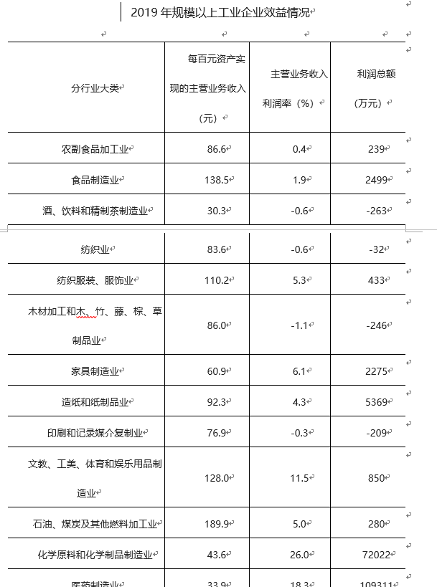
七、相关依据列表
1、三定方案
2、2019年度工作计划
3、财务数据数据
4、部门决算数据
5、内部控制手册及相应表单（预算、收支、采购、合同、资产）
6、三重一大会议纪要
7、资产总账
8、统计月刊领用、发放表
9、项目支出绩效目标申报表
10、满意度调查问卷

